

UNIVERSIDAD PRIVADA DE TACNA

FACULTAD DE INGENIERIA

Escuela Profesional de Ingeniería de Sistemas

Curso: Base de Datos II

Docente: Ing. Patrick Jose Cuadros Quiroga

Integrantes:

Iker Alberto Sierra Ruiz (2023077090)
Julio Samuel Cortez Mamani (2023077283)

Tacna – Perú
2026

CONTROL DE VERSIONES
Versión | Hecha por | Revisada por | Aprobada por | Fecha | Motivo
1.0 | MPV | ELV | ARV | 10/10/2020 | Versión Original

Sistema {Nombre del Sistema}

Documento de Especificación de Requerimientos de Software

Versión {1.0}

CONTROL DE VERSIONES
Versión | Hecha por | Revisada por | Aprobada por | Fecha | Motivo
1.0 | MPV | ELV | ARV | 10/10/2020 | Versión Original

INDICE GENERAL

INTRODUCCION 4
I. Generalidades de la Empresa 5
1. Nombre de la Empresa ¡Error! Marcador no definido.
2. Vision ¡Error! Marcador no definido.
3. Mision ¡Error! Marcador no definido.
4. Organigrama ¡Error! Marcador no definido.
II. Visionamiento de la Empresa 5
1. Descripcion del Problema ¡Error! Marcador no definido.
2. Objetivos de Negocios ¡Error! Marcador no definido.
3. Objetivos de Diseño ¡Error! Marcador no definido.
4. Alcance del proyecto ¡Error! Marcador no definido.
5. Viabilidad del Sistema ¡Error! Marcador no definido.
6. Informacion obtenida del Levantamiento de Informacion 6
III. Análisis de Procesos 6
a) Diagrama del Proceso Actual – Diagrama de actividades 6
b) Diagrama del Proceso Propuesto – Diagrama de actividades Inicial 7
IV Especificacion de Requerimientos de Software 7
a) Cuadro de Requerimientos funcionales Inicial 7
b) Cuadro de Requerimientos No funcionales 7
c) Cuadro de Requerimientos funcionales Final 8
d) Reglas de Negocio 9
V Fase de Desarrollo 12
1. Perfiles de Usuario 12
2. Modelo Conceptual ¡Error! Marcador no definido.
a) Diagrama de Paquetes ¡Error! Marcador no definido.
b) Diagrama de Casos de Uso 12
c) Escenarios de Caso de Uso (narrativa) 14
3. Modelo Logico 23
a) Analisis de Objetos 23
b) Diagrama de Actividades con objetos 32
c) Diagrama de Secuencia 37
d) Diagrama de Clases 42
CONCLUSIONES 46
RECOMENDACIONES 46
BIBLIOGRAFIA 46
WEBGRAFIA 46

INTRODUCCION
- Generalidades de la Empresa
  - Nombre de la Empresa
  - Visión:
Consolidarnos como la principal aliada tecnológica en la región de Tacna para el año 2030, liderando soluciones de protección y resiliencia de datos corporativos con innovación, eficiencia operativa y confiabilidad.

  - Misión:
Proveer soluciones automatizadas de respaldo y validación de integridad que garantizan la continuidad de negocio de nuestros clientes, reduciendo riesgos operativos informáticos y asegurando el estricto cumplimiento normativo de auditoría de datos.

  - Organigrama
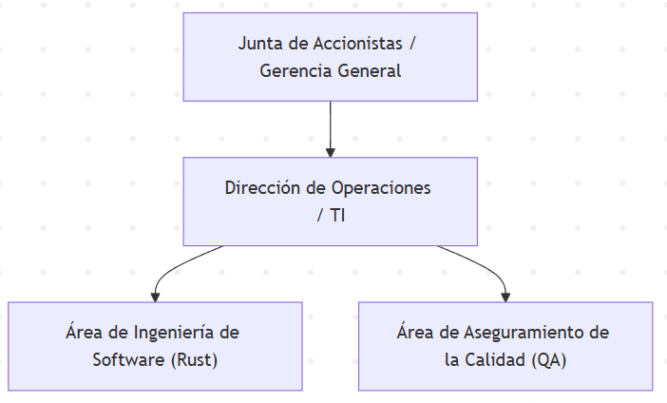

- Visionamiento de Empresa

  - Descripción del Problema
Actualmente, existe una brecha de seguridad informática alarmante: mientras los administradores de bases de datos dedican entre el 20% y 30% de su tiempo a tareas manuales de mantenimiento y backup , la gran mayoría de las empresas omite de forma sistemática las pruebas de recuperación y verificación de hash.
Este escenario no solo amenaza la integridad real de la información ante ataques como ransomware , sino que expone a las entidades locales a pérdidas financieras severas y sanciones legales por incumplimiento de estándares internacionales de protección de datos.

  - Objetivos de Negocios
- Automatizar el ciclo de vida del backup para liberar el 80% del tiempo técnico de los ingenieros de sistemas.
- Mitigar el riesgo de pérdida total de datos mediante un motor de validación anticipada de corrupción.
- Garantizar auditorías exitosas proveyendo un registro inmutable e histórico de las operaciones de respaldo.

  - Objetivos de Diseño
- Eficiencia de interfaz: Proporcionar una UI intuitiva de escritorio que requiere un máximo de 3 clics por operación crítica.
- Desempeño Nativo: Lograr tiempos de respuesta menores a 4 horas en escenarios críticos de recuperación masiva aprovechando la concurrencia segura de Rust.
- Soporte Multi-Motor: Integración modular nativa para orquestar utilitarios como pg_dump(PostgreSQL) y mysqldump(MySQL).

  - Alcance de proyecto
El proyecto comprende el desarrollo de un Producto Mínimo Viable (MVP) en un plazo de 4 meses. El sistema cubrirá la gestión local segura de credenciales de conexión cifradas, la ejecución de respaldos automatizados mediante Sidecars , la verificación criptográfica SHA-256, la comprobación del indicador de fin de archivo ( EOF ) y un módulo auditable de logs.

  - Viabilidad del sistema
- Viabilidad Técnica: El uso de Rust garantiza la ausencia de vulnerabilidades de memoria comunes y un consumo mínimo de recursos de CPU/RAM en comparación con alternativas basadas en Electron. React permite el desarrollo ágil de componentes visuales interactivos y fluidos a través de llamados IPC en Tauri.
- Viabilidad Económica: Al basarse completamente en herramientas Open Source y librerías del ecosistema de Rust ( aes-gcm, sha2, sqlite), los costos de licenciamiento de desarrollo se reducen a cero, maximizando el margen de retorno de inversión del cliente.
- Viabilidad Operativa: La automatización reduce la dependencia de operadores humanos altamente especializados para tareas repetitivas, disminuyendo el factor de error humano en ambientes de producción.

  - Información obtenida del Levantamiento de información
A través de entrevistas estructuradas a administradores de bases de datos locales en la provincia de Tacna, se calcula que:

- El 90% de los incidentes de pérdida de información ocurren debido a copias de seguridad truncadas o corruptas no validadas en su momento.
- Las contraseñas de las bases de datos de producción suelen guardarse en archivos de texto plano o scripts .bat/ .shsin protección alguna, representando un vector crítico de fuga de credenciales.

- Análisis de Procesos
- Diagrama de Proceso Actual – Diagrama de actividades

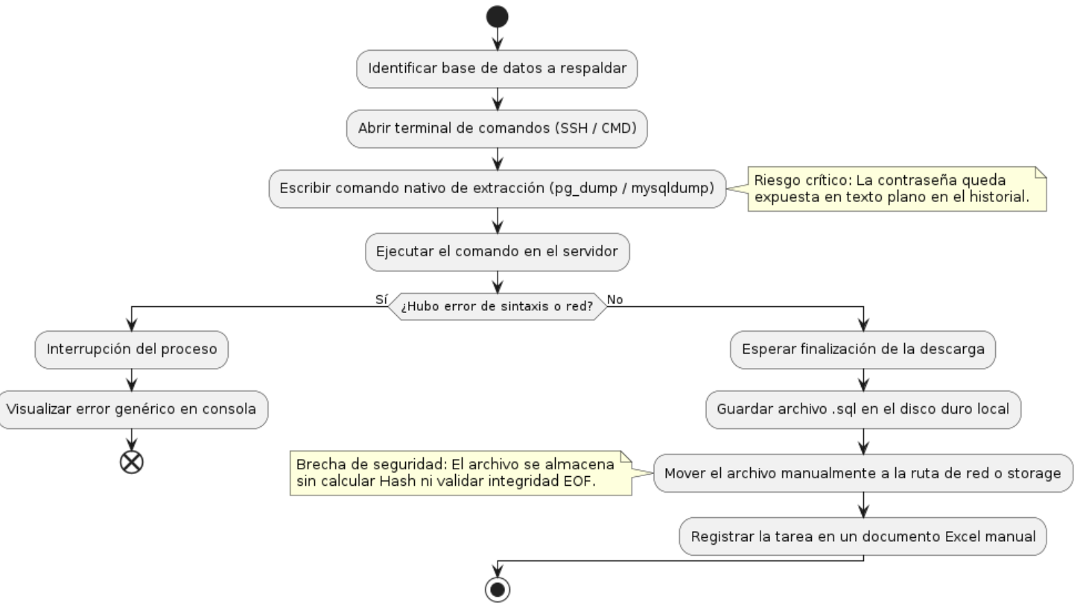

- Diagrama de Proceso Propuesto – Diagrama de actividades

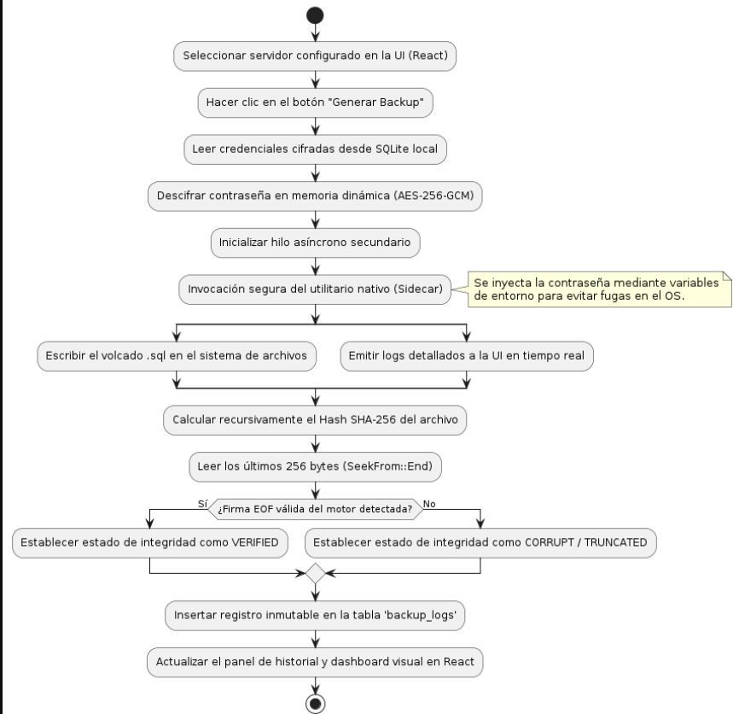

- Análisis de Requerimientos de Software
- Cuadro de Requerimientos funcionales inicial
ID | REQUERIMIENTOS
RF - 01 | Permitir registrar, editar y listar conexiones a múltiples bases de datos.
RF - 02 | Soportar integraciones de extracción de respaldo con PostgreSQL y MySQL.
RF - 03 | Calcular y almacenar el hash criptográfico SHA-256 de forma automática en cada copia de seguridad.
RF - 04 | Validar la integridad del archivo leyendo nativamente la firma final (EOF) del motor.
RF - 05 | Ejecutar pruebas rápidas de conectividad de red por TCP antes de un respaldo.
RF - 06 | Cifrar localmente las credenciales almacenadas mediante algoritmos avanzados.
RF - 07 | Proporcionar una pantalla de historial inmutable de auditoría para todas las tareas.
RF - 08 | Emitir registros en tiempo real hacia la interfaz de usuario durante la ejecución del proceso.

- Cuadro de Requerimientos No Funcionales
ID | REQUERIMIENTO
RNF - 1 | Seguridad de Datos: Las credenciales almacenadas localmente en SQLite deben cifrarse obligatoriamente bajo el estándar AES-256-GCM.
RNF - 2 | Rendimiento: El cálculo del hash criptográfico y la lectura EOF de archivos de hasta 1 GB de tamaño no debe demorar más de 5 segundos.
RNF - 3 | Portabilidad: La aplicación de escritorio debe ejecutarse de forma nativa e independiente en plataformas Windows y Linux sin requerir la instalación previa de un entorno de ejecución pesado (No Java, No .NET).
RNF - 4 | Usabilidad: La navegación del sistema debe ser intuitiva, con tiempos de carga entre vistas inferiores a 200 ms.
RNF - 5 | Concurrencia: La interfaz no debe congelarse ( not responding ) mientras se ejecutan volcados pesados ​​en el segundo plano.

- Cuadro de Requerimientos funcionales Finales
ID | REQUERIMIENTOS | Componente Backend (Rust) | Vista Frontend (React)
RF - 01 | CRUD de Conexiones Multimotor | connections::create_connection | Connections.tsx
RF - 02 | Testeo de Socket TCP de Host | connections::test_connection | Connections.tsx (Modal)
RF - 03 | Orquestación de Procesos de Volcado | backup::generate_backup | Backup.tsx
RF - 04 | Transmisión de registros vía IPC | backup::emit_log_and_record | Backup.tsx (Consola)
RF - 05 | Validación Criptográfica de Archivos | backup::verify_backup | History.tsx
RF - 06 | Encriptación Simétrica Transparente | crypto::encrypt_password | Formulario de Conexión
RF - 07 | Sanitización de Salida de Datos | connections::list_connections | Connections.tsx (Tabla)
RF - 08 | Listado de Auditoría del Historial | logs::list_logs | History.tsx (Tabla)

- Reglas de Negocio
ID | REQUERIMIENTOS
RN - 01 | Validación Criptográfica Obligatoria: Un backup solo se marcará con estado de integridad VERIFIED si se localizan los bytes exactos de la firma de conclusión del motor seleccionado ("Volcado de base de datos PostgreSQL completo" o "Volcado completado el").
RN - 02 | Inmutabilidad del Historial: Ningún registro de log guardado en la tabla backup_logsde la base de datos interna SQLite puede ser modificado o eliminado por el usuario desde la interfaz gráfica.
RN - 03 | Aislamiento de Credenciales en Memoria: Las contraseñas en texto plano solo pueden existir temporalmente en memoria dinámica volátil ( Stack/Heap ) durante la inyección de variables de entorno al Sidecar ; Jamás deben guardarse descifradas en archivos temporales de discoteca.
RN - 04 | Estructura de nomenclatura: Todo archivo autogenerado de respaldo debe apegarse estrictamente al formato estandarizado del sistema: {database_name}_{timestamp}.{extension}.

- Fase de Desarrollo
  - Perfiles de Usuario

PERFIL | DESCRIPCIÓN | PERMISOS
Administrador de Base de Datos (DBA) | Usuario técnico principal responsable de la resiliencia, disponibilidad e integridad de los datos de la organización. | Registrar, modificar y eliminar conexiones de redes corporativas.Ejecutar volcados asíncronos bajo demanda y programados.Gestionar las llaves maestras locales de cifrado simétrico.Visualizar y exportar registros de auditoría técnica.
Operador de Infraestructura / TI | Personal de soporte encargado del monitoreo diario y de asegurar la ejecución correcta de las rutinas de respaldo. | Ejecutar pruebas rápidas de conectividad ( test_connection).Lanzar tareas manuales de respaldo autorizados.Visualizar el progreso de los sidecars en tiempo real.Reportar fallos de integridad (alertas de firma EOF ausente).
Auditor de Seguridad / TI | Usuario externo o interno orientado al cumplimiento normativo, control de riesgos y validación de estándares. | Acceso en modo Solo Lectura ( Read-Only ) a toda la aplicación.Visualizar el historial inmutable de la tabla.Verificar backup_logshashes SHA-256 generados por el sistema.Descargar informes técnicos de certificación de integridad.

  - Modelo Conceptual
- Diagrama de Paquetes
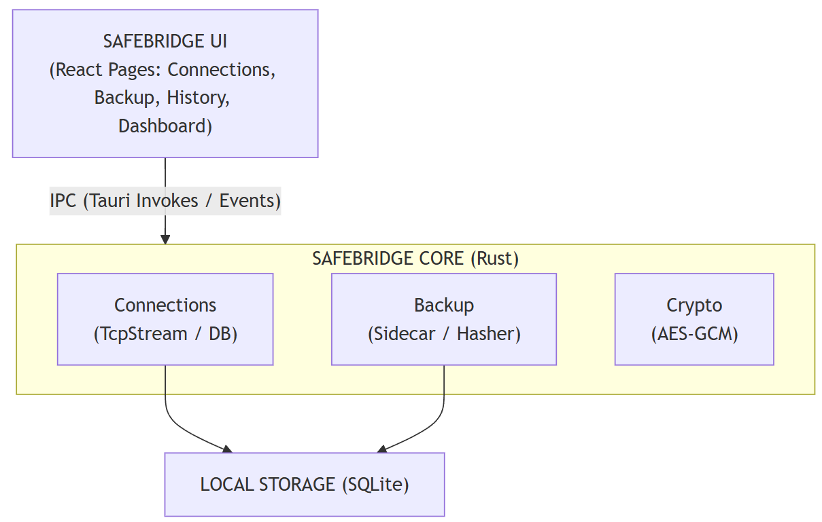

- Diagrama de Casos de uso

CU-01: Registrador Parámetros de Servidor.

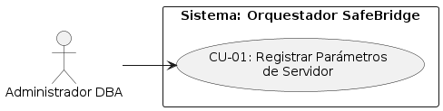

CU-02: Diagnosticar Conectividad de Red.

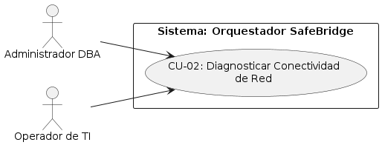

CU-03: Ejecutar Volcado de Base de Datos.

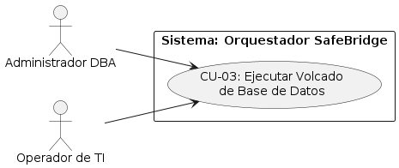

CU-04: Auditoría Historial de Integridad de Respaldos.
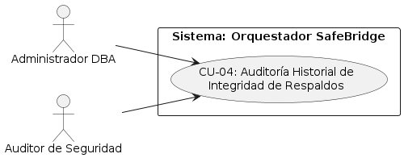

  - Modelo Lógico
- Análisis de Objetos
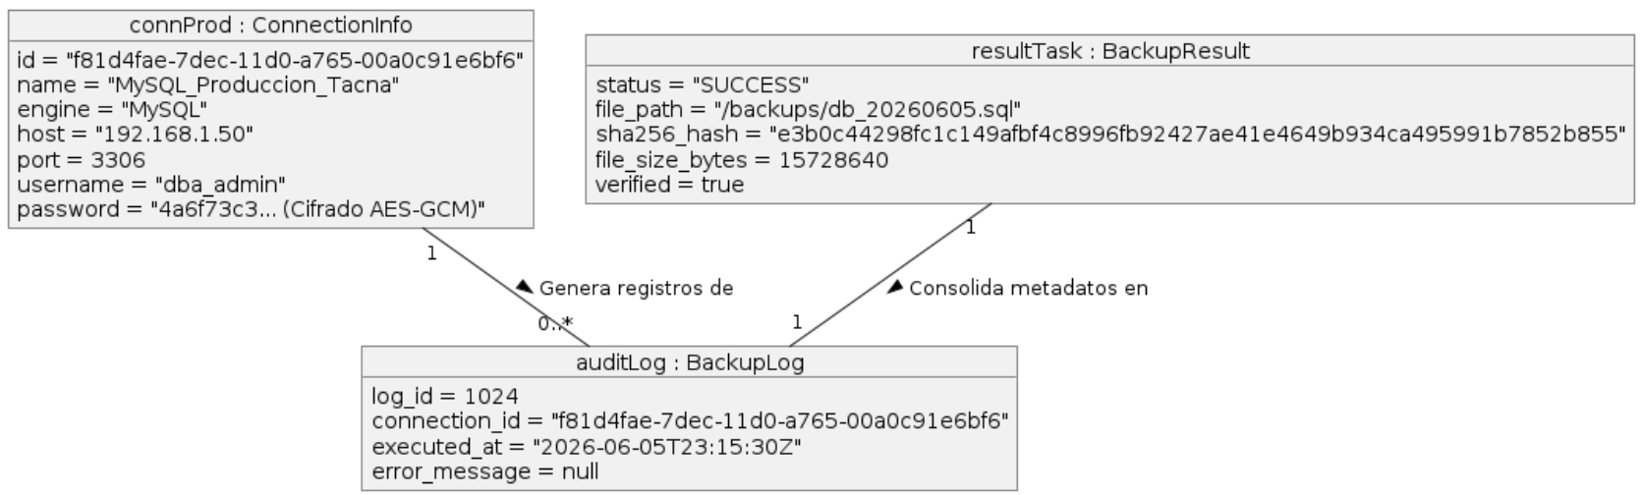

- Diagrama de Actividades con objetos
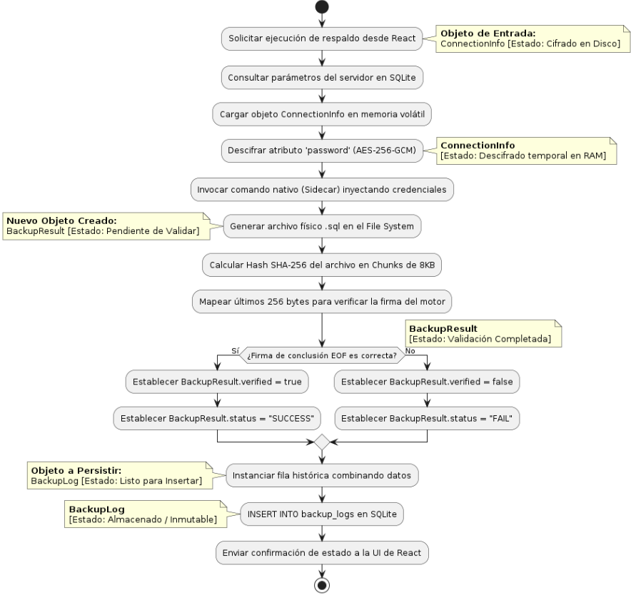

- Diagrama de secuencia
Creación Segura de Conexión y Prueba de Red
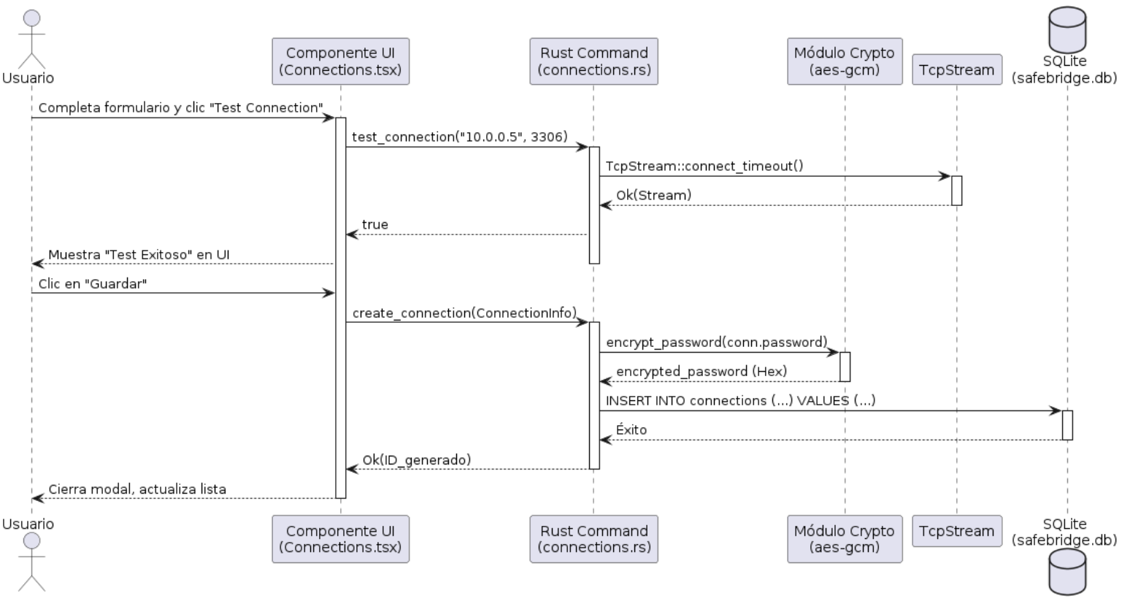
Flujo de Generación de Backup y Validación

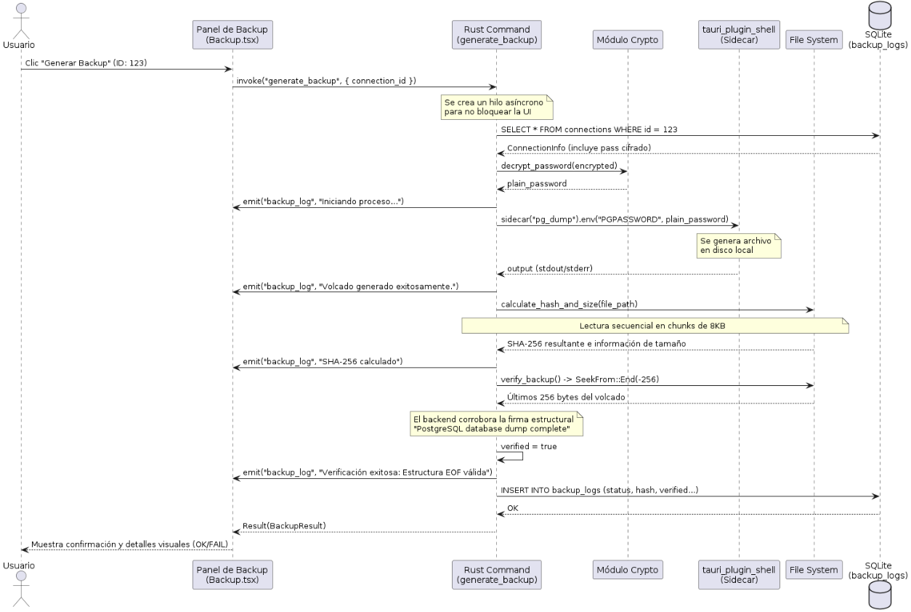

- Diagrama de clases
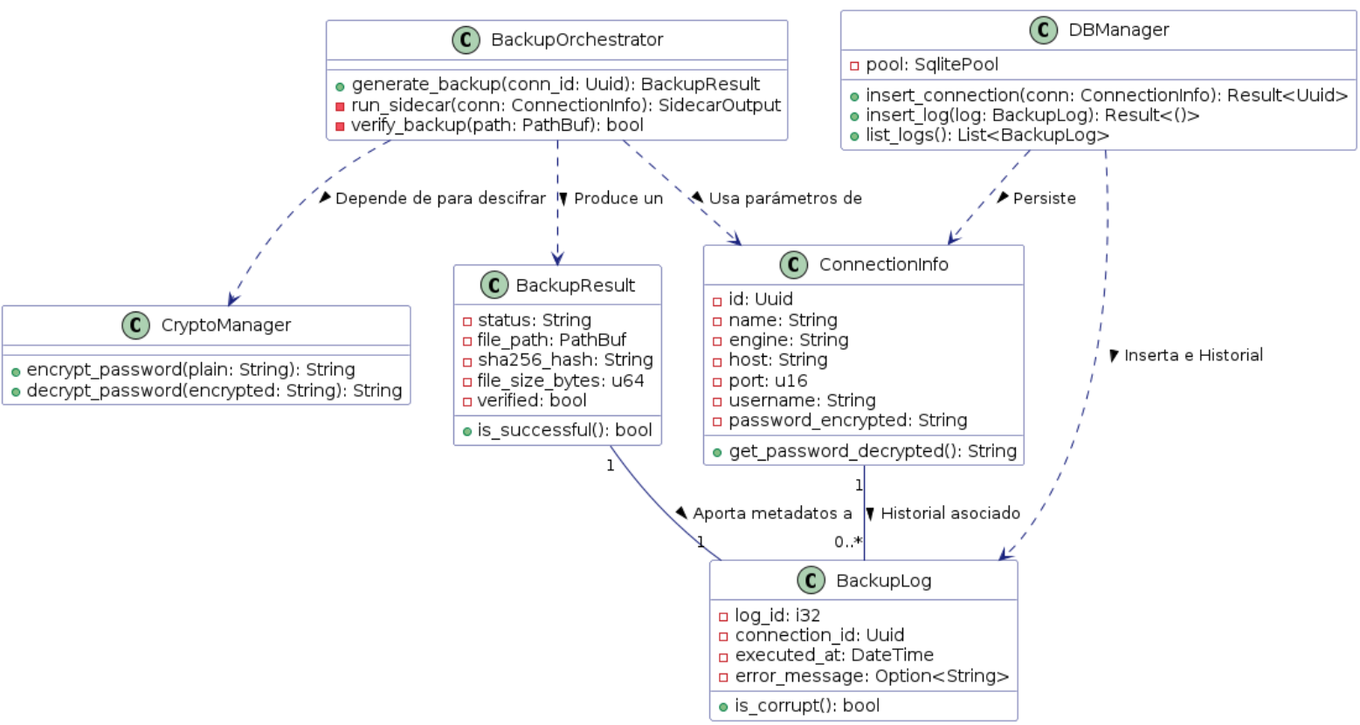

CONCLUSIONES
- SafeBridge solventa de manera integral las fallas operativas humanas en la administración de respaldos relacionales mediante una arquitectura moderna, segura y sumamente veloz escrita en Rust, eliminando los riesgos de alteraciones de credenciales a través del cifrado automático AES-256-GCM.
- La implementación del módulo nativo de validación de fin de archivo ( EOF ) y hash SHA-256 introduce un enfoque preventivo crítico dentro de los sistemas gestores de bases de datos, ciegando a las organizaciones frente a incidentes donde un respaldo aparente haber finalizado con éxito pero se encuentra truncado o inservible en su estructura interna.

RECOMENDACIONES
- Se sugiere configurar políticas del sistema operativo a nivel de red para restringir que los binarios nativos empaquetados en la aplicación ( Sidecars ) cuenten con permisos de escucha externa, limitando su ejecución estrictamente a solicitudes locales salientes hacia las direcciones IP de producción de las bases de datos.
- Integrar en hitos posteriores de desarrollo la capacidad de subir los volcados verificados de forma directa a repositorios de almacenamiento en la nube ( S3 Buckets ) con políticas de retención inmutables ( WORM ).

BIBLIOGRAFIA
Klabnik, S. y Nichols, C. (2023). El lenguaje de programación Rust . No Starch Press.
Tauri Studio. (2025). Arquitectura de Tauri y fundamentos de la comunicación entre procesos. Documentación de código abierto.

